**№58 мәтіндік есеп:**

**2024-2025 оқу жылы**

**«Талды жалпы білім беретін мектебі» КММ**

**Ерекше білімді қажет ететін оқушылармен «Сөйлеуді дамыту: Құм терапиясы» тақырыбында ашық сабақ**

Талды жалпы білім беретін мектебінде 2025жылдың 15-ші сәуірінде **«Сөйлеуді дамыту: Құм терапиясы»** тақырыбында ашық сабақ өткізілді.

**Карл Густав Юнгтің «Құм терапиясымен»** балалармен жұмыс жүргізуді жөн көрдім. Құм терапиясы – адамға өзінің жан дүниесіндегі өз «Менін», өзін танытуға, өзіне өте маңызды, жан тебірентерлік және құпиясының ашылуына көмектеседі.

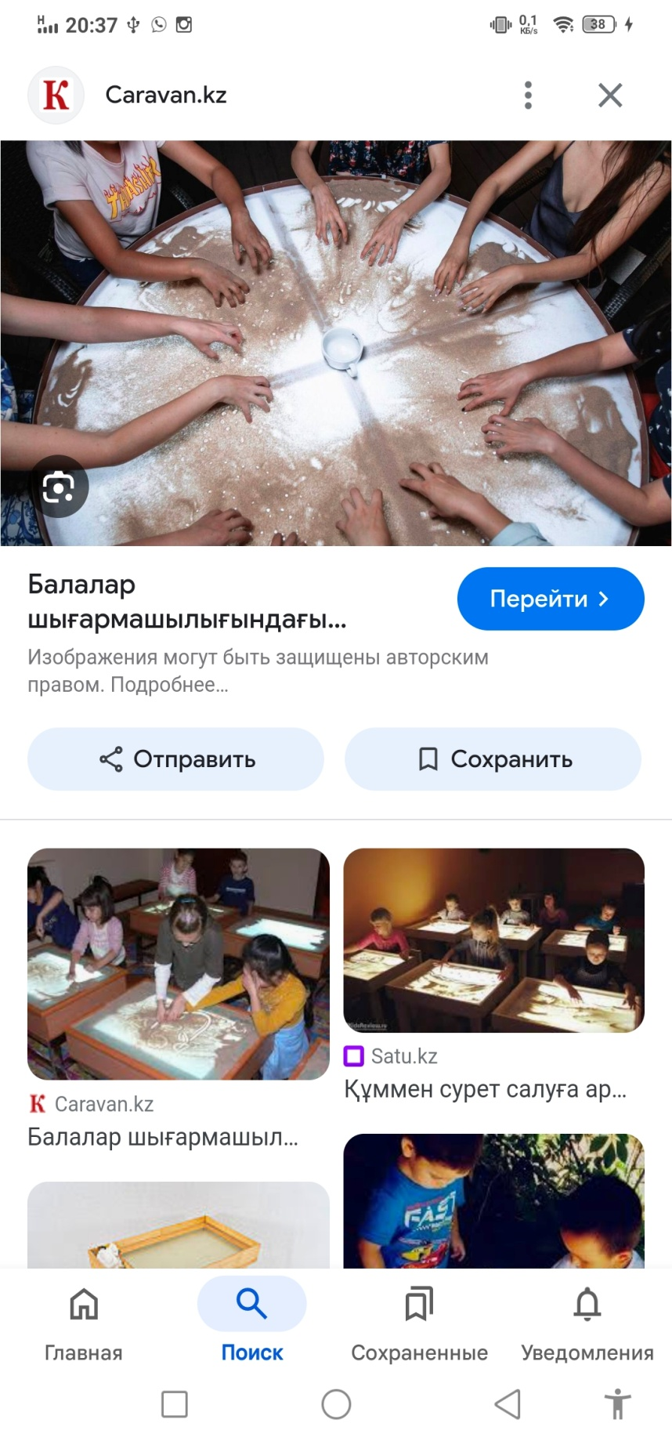

**Құм терапиясын қолданудағы басты мақсатым:**  
1. Бала өзін жайлы, қорғалған күйде сезініп, шығармашылық белсенділік танытатын табиғи стимулдық орта қалыптастыру.  
2. Танымдық және психикалық процестерді дамыту; түйсікті (форманы, түсті, тұтас түйсік), есті, зейінді, қиялды, кеңістіктік түсінікті, қолдардың ұсақ маторикаларын дамыту.  
3. Ауызша және ауызша емес әдіс-тәсілдерді қолдана отырып, тәжірибелік қарым-қатынастық біліктіліктер мен дағдыларды жетілдіру.  
4. Қиялды, көрнекі-бейнелік ойлауды, сөздік-логикалық ойлауды, көрнекі іс- әрекеттік ойлауды, шығармашылық және сын тұрғысынан ойлауды дамыту, балаларды белсенді іс-әрекетке және зейіннің шоғырлануына тәрбиелеу.

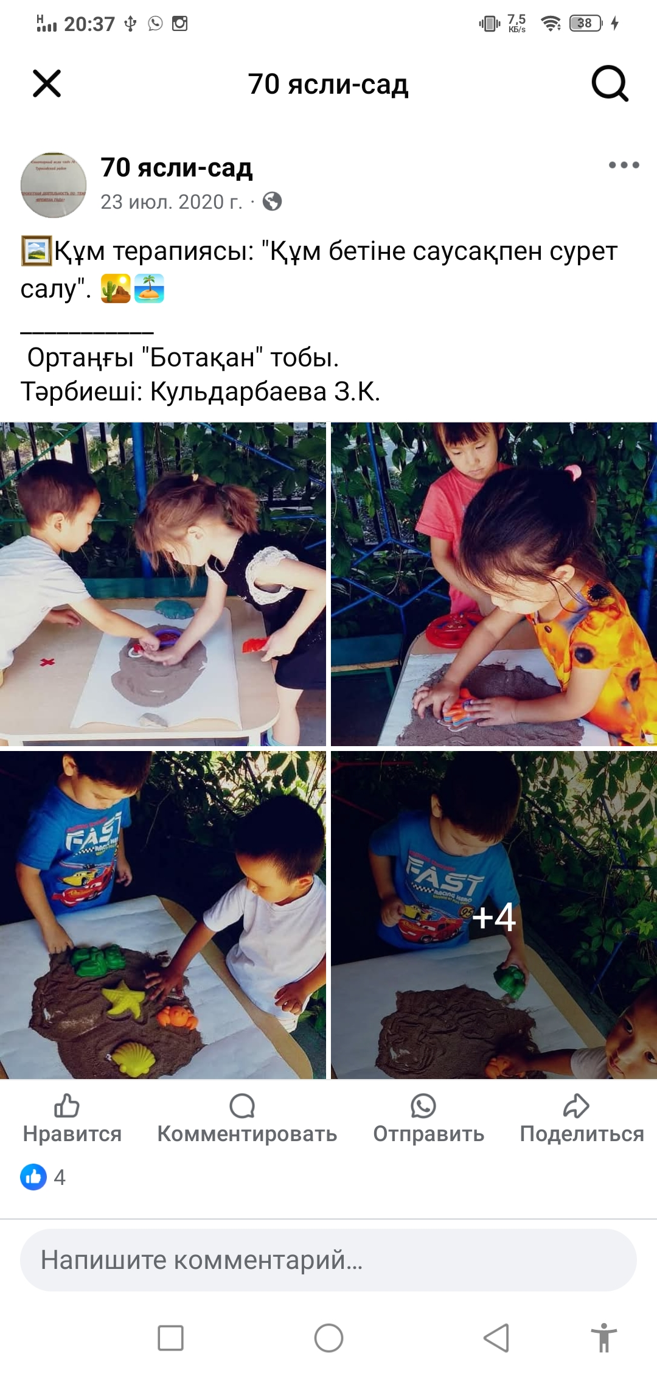

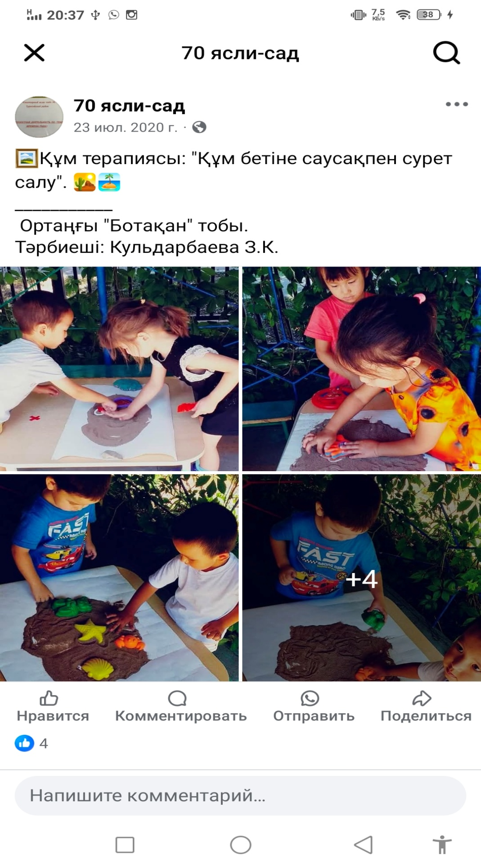**Міндеттерім:**  
1. Танымдық сезімдерін дамыту (зейін, жады, қиял, қабылдау)  
2. Интеллектуалдық ортаны қалыптастыру – ойлай білу, көрнекі- шынайылық, көрнекі-бейнелік, сөздік-логикалық, шығармашылық ойлау.  
3. Эмоционалдық және коммуникативтік ортаны (қарым-қатынастың табысты ағымына қажетті, ауызша және ауызша емес құралдарды қолдана отырып) дамыту.

     Біріншіден;    Шығармашылық белсенділік таныта отырып, бала өзін ыңғайлы әрі қорғалған күйде сезінетін табиғи ынталандыратын орта жасау.  
 Екіншіден; мен баланың мүмкіншіліктеріне сәйкес келетін тапсырмаларды таңдадым.

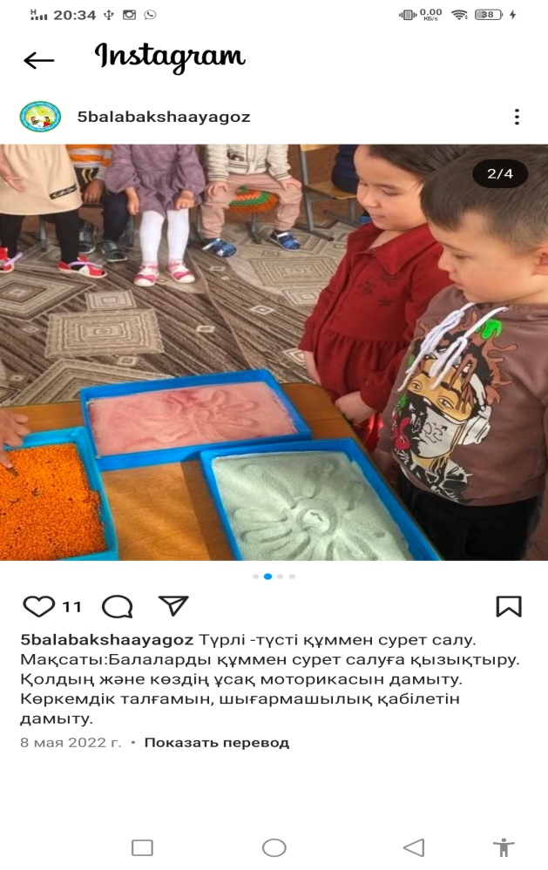 Үшіншіден; балаларға ертегі түріндегі ойындарға нұсқаулық құрғызып, оның нәтижесін, идеялары мен әрекетін жағымсыз бағалауға жол берілмеуі айттым.

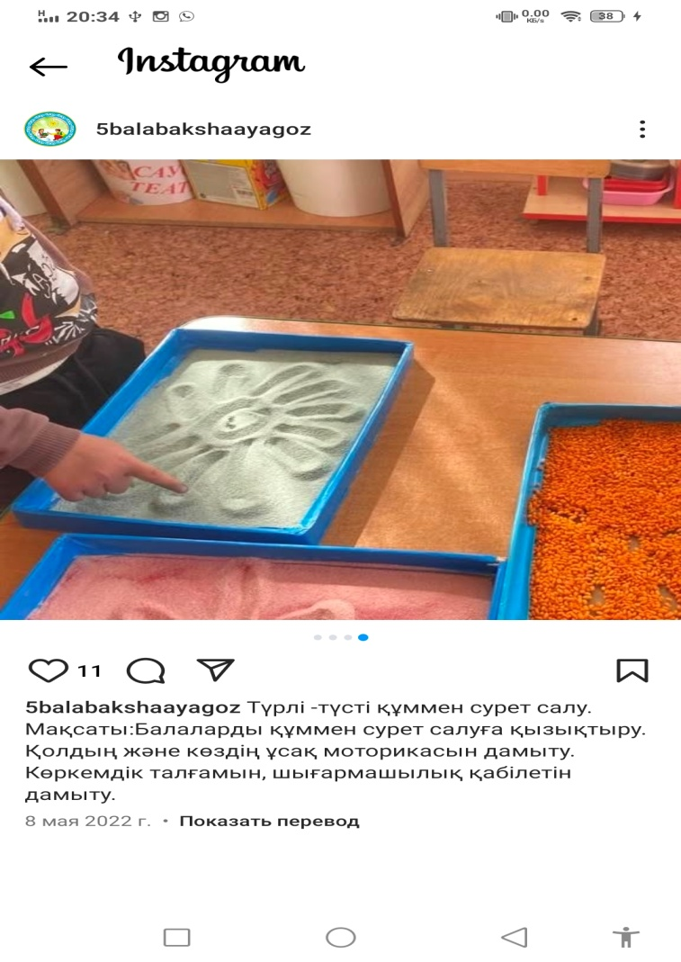  Құм – өте ұсақ  ақ түсті, сары, қоңыр, сұр және қызғылт түсті болады. Құм бала үшін магнит сияқты өзіне тартымды зат. Бала құмды не екенін сезінгенше қолдары сарай, қоршау жасай бастайды. Ал оған ойыншықтар, кішігірім фигураларды қосып, онда баламен түрлі ертегілерді драмалау ойын процесіне кіріседі Құммен ойын балалар мен ересектердің эмоционалдық хал-жағдайларына оң әсер етеді, бұл баланың өзіндік дамуы үшін тамаша құрал болып табылады.Құмдағы ойындар – баланың табиғи әрекетті формаларының бір түрі.

Балалар құммен ойнауды өте жақсы көреді. Құм балалардың өзара түсінушіліктерін табуға көмектеседі. Құм агрессиялық қуатты шешеді, сондықтан құмзарда ойнап отырған барлық балалар бірге ойын  жоспарлап, оны жүзеге асырады. Балалардың  бір-бірімен қарым- қатынас жасауға мүмкіндігі  туады да, ол тілдік және коммуникативті дамуына жағымды әсерін тигізеді

**Қорытындылай келе,** мен құммен ойнайтын орындарды оқыту және дамыту сабақтарында қолдандым. Балалар құмнан суреттер салып, әр түрлі оқиғаларды ойлап тауып, біз бала үшін әлдеқайда қызықты түрде оған өзіміздің біліміміз бен өмірлік тәжірибемізді, қоршаған әлемнің заңдылықтары мен оқиғаларын жеткізе аламыз деген ойдамын.

**Орынд:** Логопед-мұғалім Толеуова З.С.